TBWA lanceert Two Men and a Horsehead

Om z’n geloof in design als basis of onderdeel van een sterke en consistente merkopbouw te onderstrepen, lanceert TBWA een aparte designcel: Two Men and a Horsehead.

Two Men and a Horsehead gelooft in strategisch design. Omdat strategisch design een merk doet groeien, vandaag en met het oog op de toekomst.
Maak het niet alleen mooi. Maak het ook juist. Make it beautifully right.
Two Men and a Horsehead kan rekenen op alle voordelen en expertises die TBWA Belgium te bieden heeft én beschikt over de troeven van een klein bureau.
Daarmee wil het nieuwe bureau zich, naast het bieden van een extra meerwaarde binnen TBWA Belgium, toegankelijk opstellen voor kleinere klanten en projecten waarvoor mooi merk- of productdesign de énige juiste manier van communiceren is.

Dit doen ze met één man, één vrouw, en een paardenkop hardcore designers.
Respectievelijk Hendrik Everaerts, oprichter en ex-owner van Design is Dead en sinds 3 jaar Creative Director Design bij TBWA, die nu dus ook in de huid van Creative Partner van Two Men and a Horsehead kruipt.
Met aan zijn zijde Charlotte Lindemans, ex-Euro RSCG, TBWA en Bowling, die nu terugkeert als Commercial Partner en verantwoordelijk is voor strategie en business development.

Remember.
Design is what stays when the ads are forgotten.
Sincerely yours,
Two Men and a Horsehead.

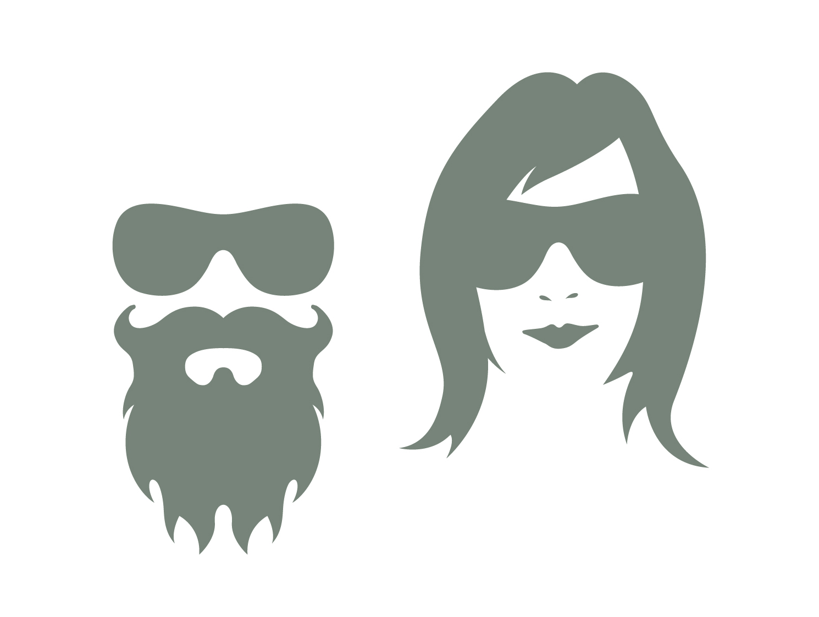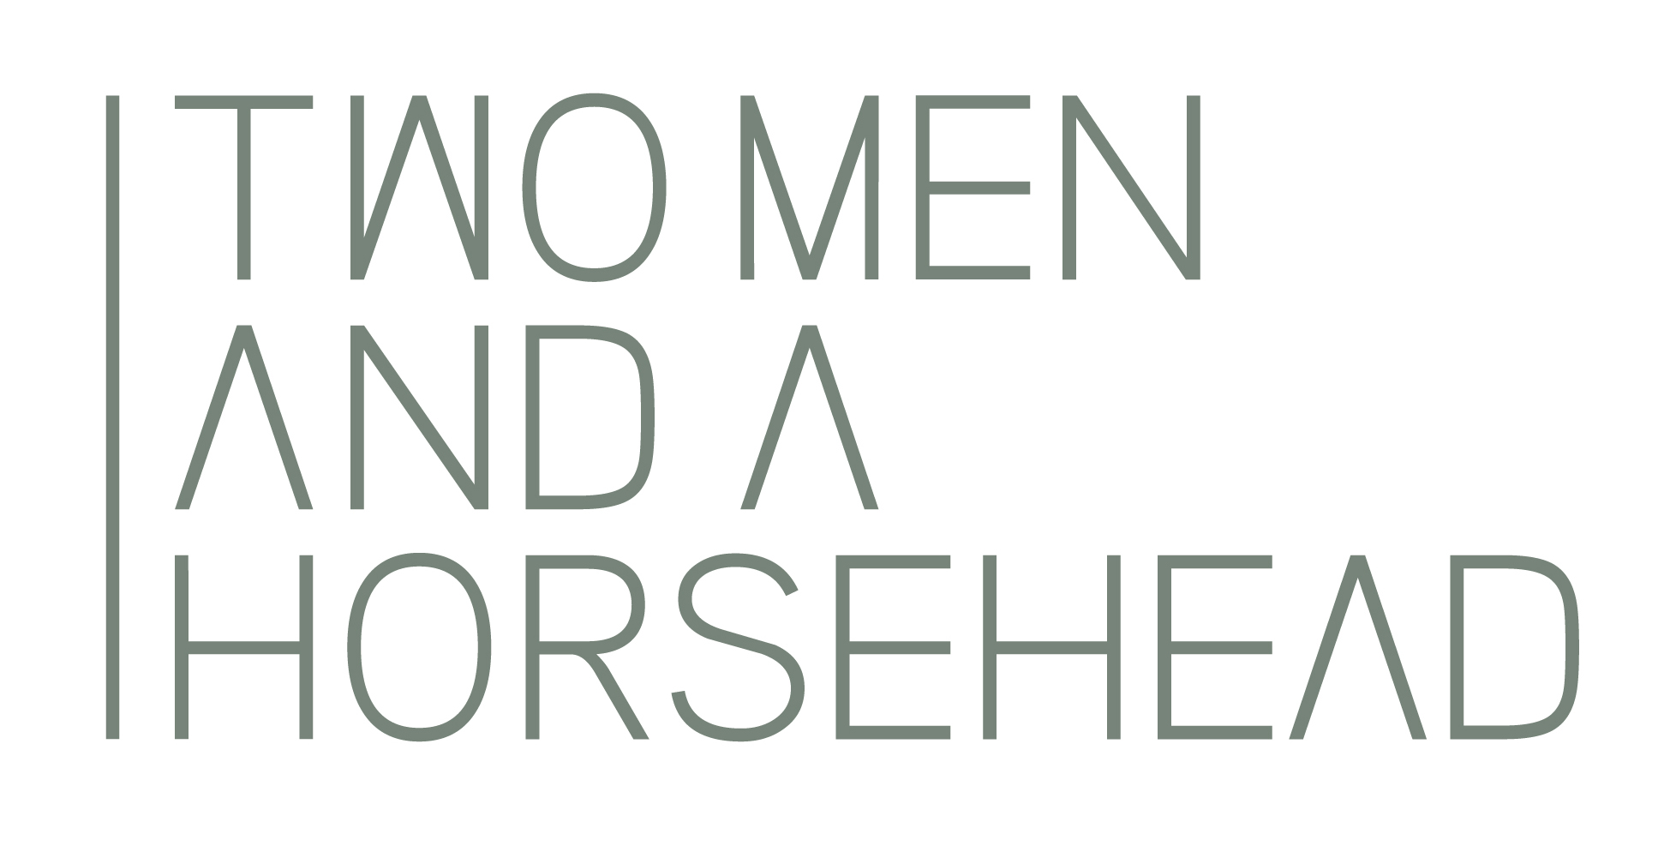

Neem voor meer info contact op met Charlotte Lindemans op 02 6797500.

